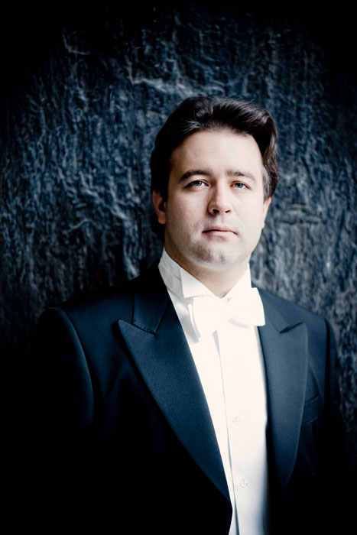
Alexei Volodin, piano
Nato a San Pietroburgo nel 1977, Alexei Volodin ha cominciato a studiare pianoforte a nove anni. Un anno dopo si è trasferito à Mosca, presso la Scuola di Musica Gnessin. Nel 1994 si è iscritto al Conservatorio di Mosca dove ha frequentato la master class di Elisso Virsaladze. Nel 2003 a vinto il Primo Premio alla 9o edizione del Concorso Géza Anda di Zurigo.
E’ considerato uno dei più completi pianisti della sua generazione apprezzato da critica e pubblico per la sua tecnica straordinaria, la bellezza del suono, la versatilità del repertorio e l'intensa interpretazione dei brani che esegue.
Volodin ha suonato con prestigiose orchestre fra cui London Symphony, l'Orchestra della Radio Bavarese, Orchestra Filarmonica del Teatro alla Scala, Orchestra del Teatro Mariinsky, Gewandhausorchester di Lipsia, Sydney Symphony, Russian National Orchestra, Orchestre National de France, Orchestra Filarmonica di San Pietroburgo, Tonhalle di Zurigo, NHK-Orchestra y Orchestra della Konzerthaus di Berlino fra le altre. Ha collaborato con famosi direttori d'orchestra, da Valery Gergiev a Riccardo Chailly, da Lorin Maazel a Christopher Hogwood, Marek Janowski, Zoltán Kocsis, Tugan Sokhiev, Myung Whun Chung, Eiji Oué, David Zinman e Vladimir Fedosseiev.
I suoi recital sono ospitati dalle più importanti sale da concerto europee, giapponesi e americane. E' stato nominato "artista del mese" della nuova sala da concerti Mariinsky su designazione di Valery Gergiev, con il quale ha fatto numerose tournée negli Stati Uniti, Giappone, Germania e Spagna.
Ha partecipato a festival prestigiosi in tutto il mondo, tra cui La Roque d'Anthéron, La Folle Journée di Nantes, il Festival di Radio France, Sommets musicaux di Gstaad, Piano Festival di Lucerna, il Festival Ruhr, Baden-Baden, Bad Kissingen, Le Stelle delle Notti Bianche et il Festival di Paqua di Mosca.
Dopo la pubblicazione dei primi due CD per "Live Classics", con la registrazione dal vivo del suo debutto a Monaco di Baviera e le sonate di Beethoven op. 109 e op. 106, ha firmato un contratto in esclusiva con la "Challenge classics".

